Project Name Knowledge Management System and Resource Management System
Team Develop GABLE
Duration 1May 2018 to 1 December 2018
Project Stakeholder GABLE on site Kbank Support team and GABLE outsourcing
Contract List
 | Name | Nickname | Responsibility | Department | Email | Phone
1 | URAIWAN RUENPREM |  | Project Manager | ITO-AOS | uraiwan.r@gable.com | 08-5159-5951
2 | DITDAANI JAIKAM |  | System Analyst | ITO-AOS | ditdanai.j@gable.com | 09-3284-9423
3 | CHATCHAWAN SITTHITOOM |  | Programmer | ITO-AOS | chatchawan.s@g-able.com | 09-1716-1158
4
5
6

Description
Knowledge Management System
Functional Requirements | Business Objective
ระบบ จัดเก็บแฟ้มข้อมูลส่วนกลาง File Sharing Center
- ระบบจัดเก็บข้อมูลเอกสารส่วนกลาง  - ระบบค้นหาข้อมูลเสิร์ซเอนจิน (search engine)  - ระบบการสร้างเอกสารไปยังแฟ้มข้อมูลส่วนกลาง | - สามารถจัดเก็บข้อมูลเอกสารให้สามารถเข้าถึงได้ง่าย  - แก้ไขปัญหาเรื่องของรูปแบบการจัดเก็บข้อมูลให้เป็นหมวดหมู่  - แก้ไขปัญหาเรื่องความซ้ำซ้อนของข้อมูล  - ช่วยในค้นหาข้อมูลอ้างอิงที่ต้องการได้ง่าย รวดเร็ว  - สามารถสร้างข้อมูลใหม่โดยสามารถเลือกหมวดหมู่การจัดเก็บ ประเภทเอกสาร และระบุผู้ที่จัดทำเอกสาร
ระบบ Sharing Information
- แจ้งเตือน ข่าวสาร ประชาสัมพันธ์ ระเบียบปฏิบัติ  - Incident case  - Troubleshooting  - Notice Information  - Knowledge Sharing | - สามารถแจ้งเตือนข่าวสาร ข้อปฏิบัติ ให้สมาชิกทราบ  - แจ้งเตือนระเบียบวาระ แนวทางแก้ไขปัญหาจากการมติที่ประชุม  - สามารถให้ความช่วยระหว่างทีมเหลือด้านต่าง ๆ โดยการตั้งกระทู้ถาม ตอบ  - สามารถเผยแพร่เทคนิคการทำงาน การแก้ไข ปัญหาโดยการสร้างกระทู้บทความ knowledge sharing

Knowledge Management System(ต่อ)
Functional Requirements | Business Objective
ระบบ Sharing Information
- ระบบให้คะแนนความพึงพอใจในการช่วยเหลือสมาชิก คะนนและระดับของสมาชิกในกลุ่มซึงมาจากการให้ความช่วยเหลือตอบคำถามด้านต่าง ๆ
- สามารถแสดงจำนวนสมาชิกที่รับทราบการแจ้งเตือน ข่าวสาร ประชาสัมพันธ์

ระบบ Academe
- ระบบประเมิณคุณภาพงานของ Staff  - ระบบจัดเก็บข้อมูล Assessment Informatio  - ระบบประเมิณความสามารถจากปริมาณงาน ลักษณะงาน | - หน้ารายงานสรุปการทำงานของ staff แบ่งเป็นลักษณะงาน ปริมาณงาน ชั่วโมงการทำงาน โดยแบ่งตามลักษะของทักษะที่ใช้ในการทำงาน  - ทำการเก็บข้อมูลประเภทการทำงาน ทักษะที่ใช้ในการทำงาน ความรู้พื้นฐานก่อนและหลังการทำงาน  - ประเมิณความสามารถของ staff รายบุคคลรายกลุ่มโดยประเมิณจากคุณภาพของงาน เวลาการแก้ไขปัญหางาน เวลาปฏิบัติงานต่อเป้าหมาย
Resource Management System
Functional Requirements | Business Objective
ระบบ จัดเก็บประวัติพนักงาน
- จัดเก็บข้อมูลประวัติของพนักงาน cv ปัจจุบัน  - จัดเก็บข้อมูลความสามารถพื้นฐานของพนักงานระหว่างก่อนหลัง การเป็นพนักงานของบริษัท | - จัดเก็บข้อมูล cv และสามารถ update cv ให้เป็นปัจจุบัน  - จัดเก็บข้อมูลสถานที่ปฏิบัติงานของพนักงาน ผลสำเร็จของพนักงานในแต่ละโครงการ
ระบบ บริหารจัดการข้อมูลพนักงานแต่ละโครงการ
- บริหารจัดการพนักงานแต่ละโครงการ  - บันทึกติดตามการปฏิบัติงานของพนักงานแต่ละโครงการ | - ค้นหาพนักงาน ทักษะความสามารถของพนักงาน  - ระยะเวลาสัญญาของพนักงานแต่ละโครงการ  - รายงานระดับความสามารถของพนักงานที่ใช้อยู่ปัจจุบัน หรือในโครงการที่ผ่านมาของพนักงาน  - สามารถสรุปผลการปฏิบัติงานแต่ละโครงการ ในแต่ละทักษะ ระดับขั้นของพนักงาน  - บริหารจัดการทรัพยากรที่มีอยู่ให้ได้ประโยชน์สูงสุดตรงกลุ่มเป้าหมาย

Implement Process Model
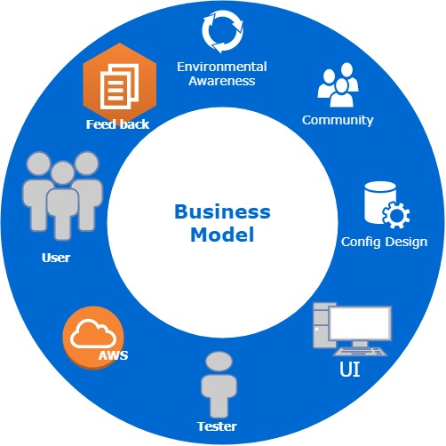

รูปที่ 1. Project Knowledge Management System / Resource Management System Implement Process
Timeline
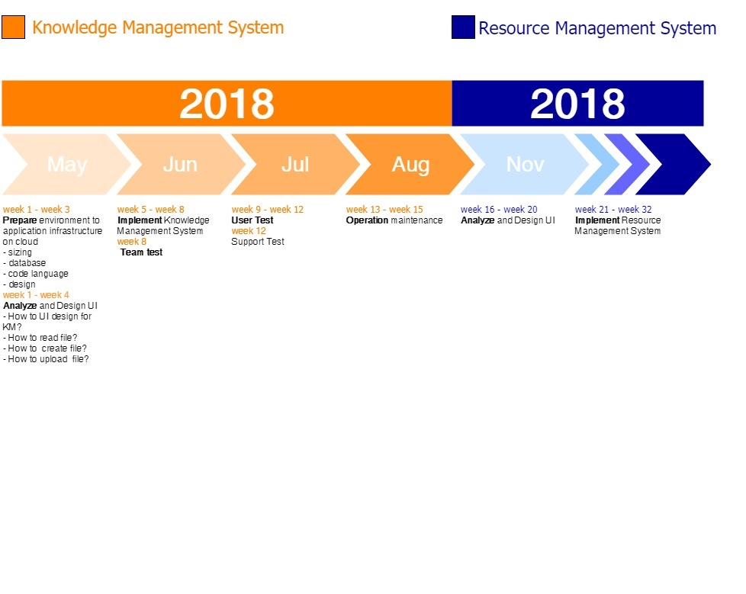
รูปที่ 2. Project Knowledge Management System / Resource Management System Timeline

Project Knowledge Management System Minestrone
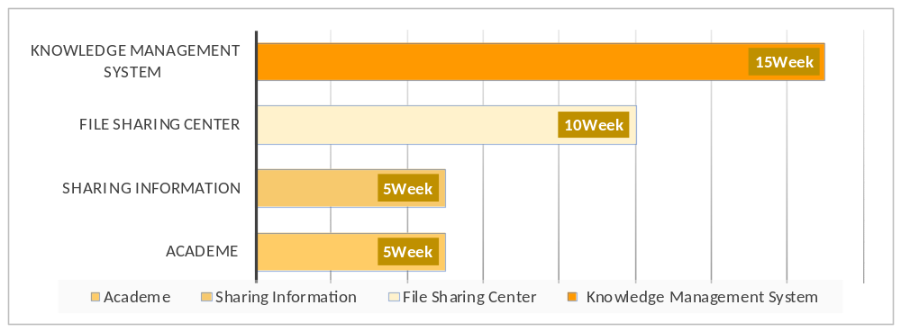

Project Knowledge Management System (ต่อ).
Kick-off | Resource | Application Architecture | Application Infrastructure
7 May 2018 | Programmer | Micro Services | Hybrid Cloud (AWS)
 | System Analyst
 | Project Manager

Project Resource Management System Minestrone
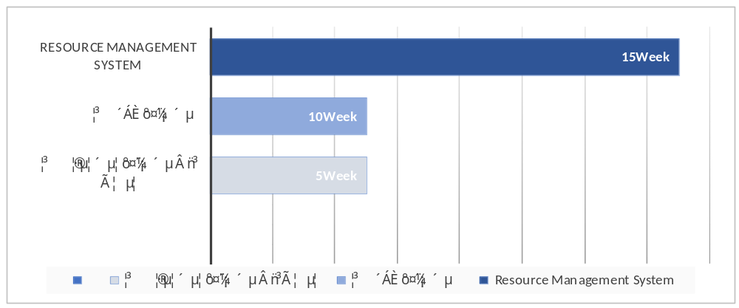
Kick-off | Resource | Application Architecture | Application Infrastructure
Nov-18 | Programmer | Micro Services | Hybrid Cloud (AWS)
 | System Analyst
 | Project Manager

